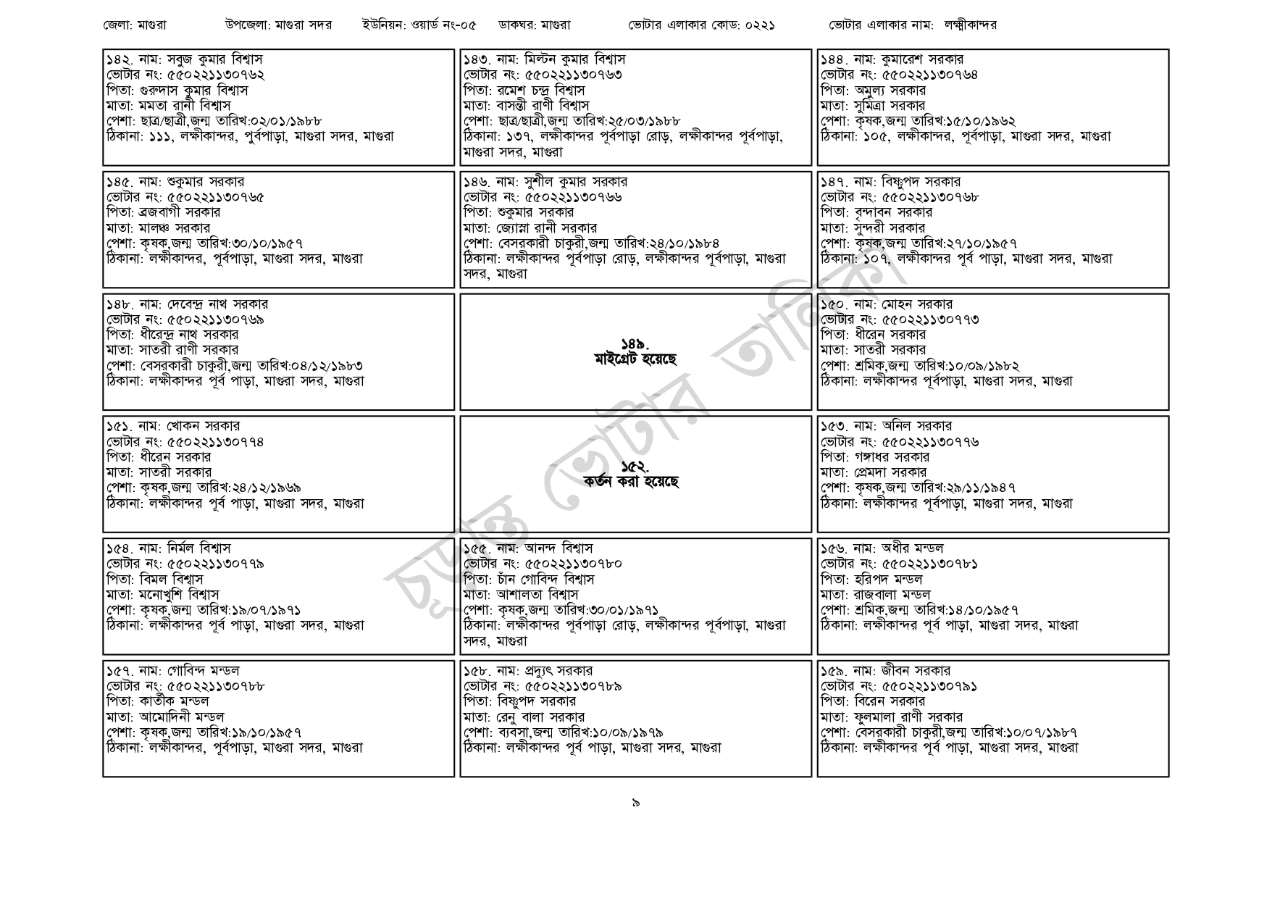
উপজেলা: মাগুরা সদর
ইউনিয়ন: ওয়ার্ড নং-০৫
ডাকঘর: মাগুরা
জেলা: মাগুরা
| ১৪২. নাম: সবুজ কুমার বিশ্বাস
ভোটার নং: ৫৫0221130762 পিতা: গুরুদাস কুমার বিশ্বাস
মাতা: মমতা রানী বিশ্বাস
পেশা: ছাত্র/ছাত্রী,জন্ম তারিখ:০২/০১/১৯৮৮
ঠিকানা: ১১১, লক্ষীকান্দর, পুর্বপাড়া, মাগুরা সদর, মাগুরা
১৪৫. নাম: শুকুমার সরকার
[ভোটার নং: ৫৫0221130765 পিতা: ব্রজবাগী সরকার
মাতা: মালঞ্চ সরকার
পেশা: কৃষক,জন্ম তারিখ: ৩০/১০/১৯৫৭
ঠিকানা: লক্ষীকান্দর, পূর্বপাড়া, মাগুরা সদর, মাগুরা
[১৪৮. নাম: দেবেন্দ্র নাথ সরকার [ভোটার নং: ৫৫০221130769 পিতা: ধীরেন্দ্র নাথ সরকার
মাতা: সাতরী রাণী সরকার
পেশা: বেসরকারী চাকুরী,জন্ম তারিখ:০৪/১২/১৯৮৩
ঠিকানা: লক্ষীকান্দর পূর্ব পাড়া, মাগুরা সদর, মাগুরা
১৫১. নাম: খোকন সরকার
[ভোটার নং: ৫৫0221130774 পিতা: ধীরেন সরকার
মাতা: সাতরী সরকার
পেশা: কৃষক,জন্ম তারিখ:২৪/১২/১৯৬৯
ঠিকানা: লক্ষীকান্দর পূর্ব পাড়া, মাগুরা সদর, মাগুরা
১৫৪. নাম: নির্মল বিশ্বাস
ভোটার নং: ৫৫০ 221130779
পিতা: বিমল বিশ্বাস
মাতা: মনোখুশি বিশ্বাস
পেশা: কৃষক,জন্ম তারিখ: ১৯/০৭/১৯৭১
ঠিকানা: লক্ষীকান্দর পূর্ব পাড়া, মাগুরা সদর, মাগুরা
[১৫৭. নাম: গোবিন্দ মন্ডল
[ভোটার নং: ৫৫022113078৮ পিতা: কার্তীক মন্ডল
মাতা: আমোদিনী মন্ডল
পেশা: কৃষক,জন্ম তারিখ: ১৯/১০/১৯৫৭
ঠিকানা: লক্ষীকান্দর, পূর্বপাড়া, মাগুরা সদর, মাগুরা
১৪৩. নাম: মিল্টন কুমার বিশ্বাস
[ভোটার নং: ৫৫0221130763
পিতা: রমেশ চন্দ্র বিশ্বাস
মাতা: বাসন্তী রাণী বিশ্বাস
ভোটার এলাকার কোড: ০২২১
পেশা: ছাত্র/ছাত্রী,জন্ম তারিখ:২৫/০৩/১৯৮৮
ঠিকানা: ১৩৭, লক্ষীকান্দর পূর্বপাড়া রোড়, লক্ষীকান্দর পূর্বপাড়া, মাগুরা সদর, মাগুরা
১৪৬. নাম: সুশীল কুমার সরকার
[ভোটার নং: ৫৫0221130766 পিতা: শুকুমার সরকার
মাতা: জ্যোস্না রানী সরকার
পেশা: বেসরকারী চাকুরী,জন্ম তারিখ: ২৪/১০/১৯৮৪
ঠিকানা: লক্ষীকান্দর পূর্বপাড়া রোড়, লক্ষীকান্দর পূর্বপাড়া, মাগুরা
সদর, মাগুরা
১৪৯.
মাইগ্রেট হয়েছে
ভোটার এলাকার নাম: লক্ষ্মীকান্দর
| ১৪৪ নাম: কুমারেশ সরকার
[ভোটার নং: ৫৫০ 221130764 পিতা: অমুল্য সরকার
মাতা: সুমিত্রা সরকার
পেশা: কৃষক,জন্ম তারিখ: ১৫/১০/১৯৬২
ঠিকানা: ১০৫, লক্ষীকান্দর, পূর্বপাড়া, মাগুরা সদর, মাগুরা
| ১৪৭. নাম: বিষ্ণুপদ সরকার
ভোটার নং: ৫৫0221130768 পিতা: বৃন্দাবন সরকার
মাতা: সুন্দরী সরকার
পেশা: কৃষক,জন্ম তারিখ:২৭/১০/১৯৫৭
ঠিকানা: ১০৭, লক্ষীকান্দর পূর্ব পাড়া, মাগুরা সদর, মাগুরা
| ১৫০. নাম: মোহন সরকার [ভোটার নং: ৫৫০221130773 পিতা: ধীরেন সরকার মাতা: সাতরী সরকার
ভোটার তাি
কর্তন করা হয়েছে
১৫৫. নাম: আনন্দ বিশ্বাস
ভোটার নং: ৫৫০২২১১৩০৭৮০ পিতা: চাঁন গোবিন্দ বিশ্বাস
মাতা: আশালতা বিশ্বাস
পেশা: কৃষক,জন্ম তারিখ:৩০/০১/১৯৭১-
ঠিকানা: লক্ষীকান্দর পূর্বপাড়া রোড়, লক্ষীকান্দর পূর্বপাড়া, মাগুরা সদর, মাগুরা
১৫৮. নাম: প্রদ্যুৎ সরকার
ভোটার নং: ৫৫০221130789 পিতা: বিষ্ণুপদ সরকার
মাতা: রেনু বালা সরকার
পেশা: ব্যবসা,জন্ম তারিখ:১০/০৯/১৯৭৯
ঠিকানা: লক্ষীকান্দর পূর্ব পাড়া, মাগুরা সদর, মাগুরা
পেশা: শ্রমিক,জন্ম তারিখ: ১০/০৯/১৯৮২ ঠিকানা: লক্ষীকান্দর পূর্বপাড়া, মাগুরা সদর, মাগুরা
|১৫৩. নাম: অনিল সরকার
ভোটার নং: ৫৫০221130776
পিতা: গঙ্গাধর সরকার
মাতা: প্রেমদা সরকার
পেশা: কৃষক,জন্ম তারিখ:২৯/১১/১৯৪৭
ঠিকানা: লক্ষীকান্দর পূর্বপাড়া, মাগুরা সদর, মাগুরা
| ১৫৬. নাম: অধীর মন্ডল
ভোটার নং: ৫৫০221130781
পিতা: হরিপদ মন্ডল
মাতা: রাজবালা মন্ডল
পেশা: শ্রমিক,জন্ম তারিখ:১৪/১০/১৯৫৭
ঠিকানা: লক্ষীকান্দর পূর্ব পাড়া, মাগুরা সদর, মাগুরা
১৫৯. নাম: জীবন সরকার ভোটার নং: ৫৫০221130791 পিতা: বিরেন সরকার
মাতা: ফুলমালা রাণী সরকার
পেশা: বেসরকারী চাকুরী,জন্ম তারিখ:১০/০৭/১৯৮৭ ঠিকানা: লক্ষীকান্দর পূর্ব পাড়া, মাগুরা সদর, মাগুরা

